Názov príspevku v slovenskom/českom jazyku (Times New Roman 14)

Názov príspevku v anglickom jazyku (Times New Roman 14)

Meno1 Priezvisko1, Meno2 Priezvisko2

Abstrakt
Text abstraktu v slovenskom/českom jazyku. (max. 15 riadkov)

Kľúčové slová
kľúčové_slovo1, kľúčové_slovo2, kľúčové_slovo3, (uvádzať v slovenskom/českom jazyku; max. 6 kľúčových slov)

Abstract
The abstract should be written in English. (max. 15 lines)

Key words
Keyword1, Keyword2, Keyword3, (max. 6 keywords)

JEL classification
JEL Code1, JEL Code2 (max. 3): www.aeaweb.org/jel/guide/jel.php

Úvod (automaticky číslované, Medzera Pred: 12 b, Medzera Za: 6 b)
Odseky textu majú mať počiatočné odsadenie 0,5 cm. Rukopis by mal spĺňať nasledujúce požiadavky:
- Veľkosť papiera: A4
- Okraje: všetky – 25 mm,
- Veľkosť písma: hlavný text – 12 pt,
- Riadkovanie – 1 (jednoduché),
- Medzera: Pred: 0 b, Za: 0 b,
- Zarovnanie: podľa okrajov,
- Zarážky: Vľavo: 0, Vpravo: 0, Špeciálne: 0,
- Odkazy v texte by mali mať tento formát: (Priezvisko, rok) (Friedman, 1970).

Za jednotlivými číslovanými časťami článku nenechávajte voľný riadok.

Názov časti (automaticky číslované, Medzera Pred: 12 b, Medzera Za: 6 b)
Prosím, postupujte podľa pokynov uvedených v “Úvode”.
Vzorce majú byť centrované a priebežne číslované (číslovanie je vpravo v okrúhlej zátvorke). Ak v texte nie sú odkazy na vzorce, číslovanie vzorcov nie je povinné. Na písanie vzorcov použite editor rovníc. Pred a za vzorcom nechajte jeden voľný riadok.

$y^{*}=exp\left(\frac{α_{0}+α_{1}ln⁡(NoP)}{1-α_{2}}\right)$ (1)
Tabuľky majú byť centrované, priebežne číslované a v článku by mali byť odvolávky na tabuľky. Tabuľky by nemali presahovať okraje strany. Pred a za tabuľkou nechajte jeden voľný riadok.

Tab. 1: Názov tabuľky (Times New Roman 12, Italic; zarovnanie na stred)
Testing Global Null Hypothesis: BETA=0
 | SR |  |  | PL
Test | Chi-Square | DF | Pr > ChiSq | Chi-Square | DF | Pr > ChiSq
Likelihood Ratio | 810.1 | 26 | <.0001 | 2098.4 | 28 | <.0001
Score | 816.7 | 26 | <.0001 | 1954.3 | 28 | <.0001
Wald | 654.7 | 26 | <.0001 | 1600.7 | 28 | <.0001
Zdroj: ...... (Times New Roman 10; zarovnanie na stred, štýl: Zdroj)

Obrázky (grafy) majú byť centrované, priebežne číslované a v článku by mali byť odvolávky na obrázky. Obrázky by nemali presahovať okraje strany. Pred a za obrázkom nechajte jeden voľný riadok.

Obr. 1: Názov obrázku (Times New Roman 12, Italic; zarovnanie na stred) 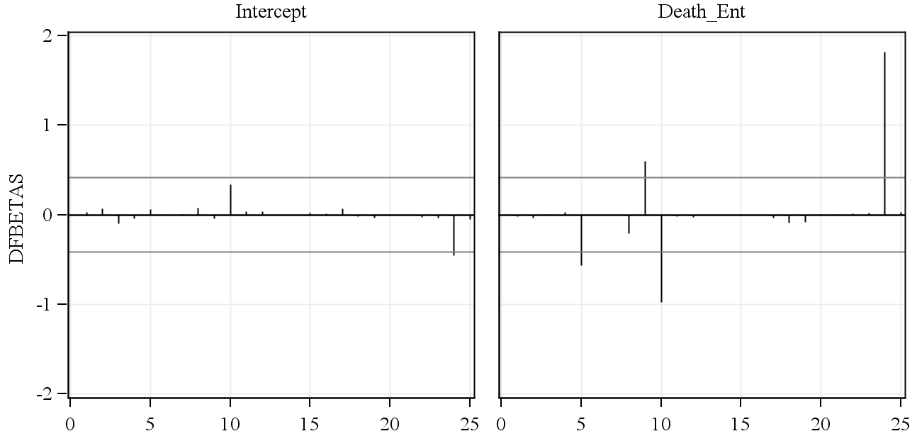
Zdroj: ...... (Times New Roman 10; zarovnanie na stred, štýl: Zdroj)

Názov časti (automaticky číslované, Medzera Pred: 12 b, Medzera Za: 6 b)
Postupujte podľa pokynov uvedených vyššie.

Záver (automaticky číslované, Medzera Pred: 12 b, Medzera Za: 6 b)
Táto časť má obsahovať záver článku.
Dodržujte všetky pokyny na písanie príspevku. V prípade nedodržania pokynov na úpravu si vydavateľ vyhradzuje právo neuverejniť takýto príspevok.
Literatúra (abecedne zoradená)
ALLISON, P. (2012). Logistic Regression Using SAS: Theory and Application. Second Edition. Cary, NC: SAS Institute Inc.
Cheli, B. – Lemmi A. (1995). A Totally Fuzzy and Relative Approach to the Multidimensional Analysis of Poverty. In: Economic Notes, 24(1), 115-134.
Stankovičová, I. – Vojtková, M. (2007). Viacrozmerné štatistické metódy s aplikáciami. Bratislava: Iura Edition.
Šoltés, V. – Gavurová, B. (2014). The Functionality Comparison of the Health Care Systems by the Analytical Hierarchy Process Method. In: E+M Ekonomie a Management, 17(3), 100-117.

Zodpovedajúci autor: Univerzita / inštitúcia, fakulta, katedra, adresa, e-mail. Poznámky pod čiarou (Times New Roman, veľkosť 10, zarovnať – štýl: Poznámka pod čiarou).
Univerzita / inštitúcia, fakulta, katedra, adresa, e-mail.

